**государственное бюджетное профессиональное образовательное учреждение «Волгоградский энергетический колледж»**

**Методические рекомендации**

по выполнению заданий практических занятий

ПМ 3Контроль и управление технологическими процессами

МДК 2 Учет и реализация электрической энергии

Раздела 1 Осуществление контроля и регулирования параметров электрических станций, сетей и систем

федеральный государственный образовательный стандарт

среднего профессионального образования-2018

подготовка кадров по стандартам **Worldskills**

специальность 13.02.03Электрические станции, сети и системы

Разработчик: **Евстратова Людмила Александровна,** преподаватель методической цикловой комиссии профессионального цикла дисциплин укрупненной группы специальностей 13.00.00 Электро- и теплоэнергетика

**2018**

|  |  |
| --- | --- |
| РАССМОТРЕНО  Методической цикловой комиссией  профессионального цикла дисциплин  укрупненной группы  специальностей 13.00.00 Электро- и теплоэнергетика ГБПОУ «ВЭК»  Протокол № 5 от 12 января 2018 г. | УТВЕРЖДЕНО  Зам директора по УР ГБПОУ «ВЭК»  ________________О.О. Барабанова  «_____»января 2018 г. |
| СОГЛАСОВАНО  начальник методического отдела ГБПОУ «ВЭК»  ____________________А.В.Божко  12 января 2018 г. |  |

Методические рекомендации по выполнению заданий практических занятий ПМ 3 Контроль и управление технологическими процессами

МДК 2 Учет и реализация электрической энергии Раздела 1 Осуществление контроля и регулирования параметров электрических станций, сетей и систем представляют собой комплекс учебной документации для самостоятельной работы студентов по освоению содержания вышеуказанного курса, сформированный с учетом потребностей регионального рынка труда, соответствующих отраслевым требованиям. Методические рекомендации разработаны на основе рабочей программы профессионального модуля ПМ3Контроль и управление технологическими процессами, соответствуют **ФГОС СПО-2018** по специальности 13.02.03Электрические станции, сети и системы и требованиям подготовки кадров по стандартам **Worldskills**

**Разработчик:** Евстратова Л.А..**,** преподаватель методической цикловой комиссии профессионального цикла укрупненной группы специальностей 13.00.00 Электро- и теплоэнергетика ГБПОУ «ВЭК»

**Рецензенты:**

Макаренко А.Н., к.т.н., инженер II категории, преподаватель ЧПОУ «Газпром колледж Волгоград»

Каледина А.А., зам. директора по УР ГБПОУ «Волгоградский техникум энергетики и связи»

Содержание

|  |  |
| --- | --- |
| Пояснительная записка | 4 |
| Практическая работа №1 Выбор и составление схем замещения силовых трансформаторов, расчет их параметров | 7 |
| Практическая работа №2 Выбор сечения проводов и токоведущих жил кабелей по экономической плотности тока и экономическим токовым интервалам. Проверка по условию нагрева | 10 |
| Практическая работа №3 Составление схем замещения линий электропередачи и расчет их параметров | 14 |
| Практическая работа №4 Расчет потерь мощности и электрической энергии в ЛЭП и силовых трансформаторах | 17 |
| Практическая работа №5 Расчет местной разомкнутой разветвленной электрической сети по допустимой потере напряжения | 20 |
| Практическая работа №6 Расчет замкнутой местной электрической сети по допустимой потере напряжения | 24 |
| Приложение 1 | 28 |
| Приложение 2 | 30 |
| Приложение 3 | 32 |
| Используемая литература | 33 |

**Пояснительная записка**

Методические рекомендации составлены в соответствии с ФГОС СПО по специальности 13.02.03 Электрические станции, сети и системы, утвержденным приказом Минобрнауки России от 22.12.2017 № 12148 (зарегистрирован в Министерстве юстиции Российской Федерации от 18.01.2018., регистрационный номер № 49678) с учетом **актуализации** профессиональных стандартов: «Работник по организации эксплуатации электротехнического оборудования тепловой электростанции»; «Работник по эксплуатации электротехнического оборудования тепловой электростанции»; «Работник по техническому обслуживанию и ремонту кабельных линий электропередачи»; «Работник по обслуживанию оборудования подстанций электрических сетей».

В основе материалов, необходимых для выполнения практических работ, положены требования работодателей к умению и практическому опыту, реализуемому в процессе освоения ПМ3МДК2Р1Осуществление контроля и регулирования параметров электрических станций, сетей и систем, а также требования подготовки кадров по стандартам Worldskills.

До выполнения практических работ студент должен знать:

* категории потребителей электроэнергии;
* технологический процесс производства электроэнергии;
* способы уменьшения потерь передаваемой электроэнергии.

После выполнения практических работ студент должен уметь:

* контролировать и корректировать параметры качества передаваемой электроэнергии;
* измерять нагрузки и напряжения в различных точках сети;
* обеспечивать экономичный режим работы электрооборудования;
* определять выработку электроэнергии.

Методические рекомендации направлены на формирование у студентов следующих **общих компетенций**:

ОК 01. Выбирать способы решения задач профессиональной деятельности применительно к различным контекстам;

ОК 02. Осуществлять поиск, анализ и интерпретацию информации, необходимой для выполнения задач профессиональной деятельности;

ОК 03. Планировать и реализовывать собственное профессиональное и личностное развитие;

ОК 04. Работать в коллективе и команде, эффективно взаимодействовать с коллегами, руководством, клиентами;

ОК 05. Осуществлять устную и письменную коммуникацию на государственном языке Российской Федерации с учетом особенностей социального и культурного контекста;

ОК 09. Использовать информационные технологии в профессиональной деятельности;

ОК 10. Пользоваться профессиональной документацией на государственном и иностранном языках.

Методические рекомендации направлены на формирование у студентов следующих **профессиональных компетенций**:

ПК 3.1. Контролировать и регулировать параметры производства электроэнергии;

ПК 3.2. Контролировать и регулировать параметры передачи электроэнергии;

ПК 3.3. Контролировать распределение электроэнергии и управлять им;

ПК 3.5. Определять технико-экономические показатели работы электрооборудования.

Обобщенные требования к студентам при подготовке к выполнению практических работ:

* быть теоретически и практически подготовленными для выполнения работ по разделу модуля ПМ3МДК2Р1Осуществление контроля и регулирования параметров электрических станций, сетей и систем;
* выполнять и оформлять отчет в рабочих тетрадях, и предоставлять их для контроля преподавателю по завершению учебного занятия.

Нормы выставления оценок:

* оценка «отлично» выставляется при безошибочном, 100%-ом выполнении заданий и оформлении результатов;
* оценка «хорошо» выставляется при правильном 75-90%-ом выполнении заданий с незначительными замечаниями и оформлении результатов;
* оценка «удовлетворительно» выставляется при правильном 60-75%-ом выполнении задания с незначительными замечаниями и оформлении результатов;
* оценка «неудовлетворительно» выставляется при 50-60%-ом выполнении указанных знаний.

Студент, не выполнивший, в срок практическую работу обязан выполнить ее и оформить отчет к следующему учебному занятию самостоятельно. На выполнение практических работ отводится 18 академических часов.

**Практическая работа №1**

«Выбор и составление схем замещения силовых трансформаторов, расчет их параметров»

**Цель работы:**

1. Закрепление полученных теоретических знаний по теме «Параметры элементов электрических сетей»;

2. Выработка умений обеспечивать экономичный режим работы электрооборудования;

3. Получение навыков расчета параметров схем замещения силовых трансформаторов.

**Литература:**

1. Турова Н. С. Учебное пособие. Сборник справочных материалов для самостоятельной работы студентов по специальным дисциплинам энергетического профиля: учебное пособие. – В.: ГБПОУ «ВЭК», 2016. – 55с.

**Ход занятия:**

1. Организационный момент

2. Контроль и актуализация теоретических знаний студентов:

2.1 Пояснить схемы замещения силовых трансформаторов.

2.2 Как производится выбор силовых трансформаторов на ПС?

2.3 Чем обусловлена активная проводимость силовых трансформаторов?

2.4 Чем обусловлена реактивная проводимость силовых трансформаторов?

3. Инструктаж преподавателя о порядке выполнения работы.

4. Выполнение практической работы и оформление результатов в форме отчета.

5. Подведение итогов и оценка выполнения работы студентов.

**Краткие теоретические сведения:**

Приемники электрической энергии присоединяются к сетям повышенного напряжения через силовые трансформаторы, имеющие значительные сопротивления, которые влияют на потери энергии в сети, на отклонение напряжения у потребителей и поэтому должны учитываться при расчетах и анализах работы сетей. При этом силовые трансформаторы представляются в виде схем замещения. В расчетах обычно принимают упрощенную Г-образную схему замещения, в которой активная проводимость, обусловленная потерями активной мощности в стали трансформатора на перемагничивание и вихревые токи и реактивная проводимость, обусловленная намагничивающей сталь мощностью, присоединены с одной стороны схемы. Трехобмоточные трансформаторы в расчетах представляют схемой замещения в виде эквивалентной трехлучевой звезды.

**Порядок выполнения работы**:

**Задание 1.** Выписать индивидуальный вариант задания из приложения 1

**Задание 2.**Определить нагрузки ПС

*, МВАр*

*, МВА*

**

Результаты расчета свести в таблицу 1

Таблица 1- Нагрузки потребителей

|  |  |  |  |  |  |  |  |
| --- | --- | --- | --- | --- | --- | --- | --- |
| Величина | Подстанции | | | | | | |
| 1 | | | 2 | 3 | 4 | 5 |
| ВН | СН | НН |
| Рп, МВт |  |  |  |  |  |  |  |
| Qп, МВАр |  |  |  |  |  |  |  |
| Sп, МВА |  |  |  |  |  |  |  |
|  |  |  |  |  |  |  |  |

**Задание 3.**Определить мощности силовых трансформаторов ПС и выбрать их типы.

Мощность трансформаторов ПС определяется по условиям:

для двухтрансформаторной ПС:



для однотрансформаторной ПС:



Трансформаторы выбираются по справочнику [1, с.9-13, т.5.12 – 5.18]

Типы трансформаторов и их каталожные данные свести в таблицу 2

Таблица 2- Трансформаторы и их характеристики

|  |  |  |  |  |  |
| --- | --- | --- | --- | --- | --- |
| Величины | Подстанции | | | | |
| 1 | 2 | 3 | 4 | 5 |
| SТР, МВА |  |  |  |  |  |
| Тип трансформатора |  |  |  |  |  |
| SН, МВА |  |  |  |  |  |
| UВН, кВ |  |  |  |  |  |
| UНН, кВ |  |  |  |  |  |
|  |  |  |  |  |  |
|  |  |  |  |  |  |
| R, Ом |  |  |  |  |  |
| Х, Ом |  |  |  |  |  |
| Пределы регулирования |  |  |  |  |  |

**Задание 4.** Составить схемы замещения силовых трансформаторов.

**Практическая работа №2**

«Выбор сечения проводов и токоведущих жил кабелей по экономической плотности тока и экономическим токовым интервалам. Проверка по условию нагрева»

**Цель работы:**

1. Закрепление полученных теоретических знаний по теме «Выбор сечения проводов и токоведущих жил кабелей»;

2. Выработка умений обеспечивать экономичный режим работы электрооборудования;

3. Получение навыков определения сечений проводов по экономической плотности тока, экономическим токовым интервалам и проверки их по нагреву.

**Литература:**

1. Турова Н. С. Учебное пособие. Сборник справочных материалов для самостоятельной работы студентов по специальным дисциплинам энергетического профиля: учебное пособие. – В.: ГБПОУ «ВЭК», 2016. – 55с.

**Ход занятия:**

1. Организационный момент.

2. Контроль и актуализация теоретических знаний студентов:

2.1 Пояснить методику выбора сечения проводов по экономической плотности тока.

2.2 Что такое экономическая плотность тока?

2.3 Каковы минимально допустимые сечения проводов по условию короны?

2.4 Каковы максимально допустимые сечения проводов по условию механической прочности опор?

2.5 Пояснить методику выбора сечения проводов по экономическим токовым интервалам.

2.6 Как выбрать сечение стальной части провода?

3. Инструктаж преподавателя о порядке выполнения работы.

4. Выполнение практической работы и оформление результатов в форме отчета.

5. Подведение итогов и оценка выполнения работы студентов.

**Краткие теоретические сведения:**

Согласно ПУЭ рекомендуется производить выбор сечений проводов и токоведущих жил кабелей исходя из максимальной токовой нагрузки линии и экономической плотности тока. В некоторых случаях в связи с унификацией опор для ВЛ 110 кВ оказалось, что воздушные линии с меньшим сечением проводов обходятся дороже, чем линии с большим сечением. В этих условиях более правильно нормировать не экономическую плотность тока, а экономические токовые интервалы каждой марки провода для воздушных линий разных напряжений.

**Порядок выполнения работы**:

**Задание 1.** Определить мощности, протекающие по участку А-5 электрической сети.

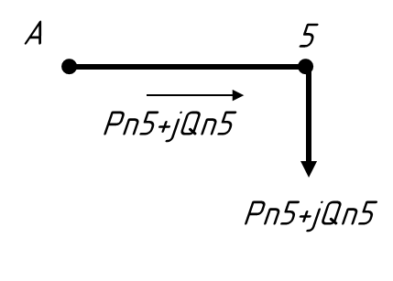



**Задание 2.** Выбрать сечение провода на участке А-5 методом экономической плотности тока.

*, мм2*

- экономическая плотность тока [1, с.19, т.4.3]

**

Сечение провода выбирается по таблице [1, с.23, т3.5]

**Задание 3*.** Произвести проверку выбранного сечения провода по нагреву.

Условие проверки: **

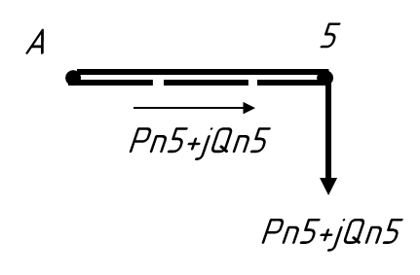

**

*-* длительно допустимая токовая нагрузка[1 с. 31 т. 7.12]

- поправочный коэффициент на температуру окружающей среды

[1, с.31, т.7.13]

**

*Если в результате расчетов была выбрана двухцепная ЛЭП.

**Задание 4.** Определить мощности, протекающие по участкуВ-4 электрической сети.

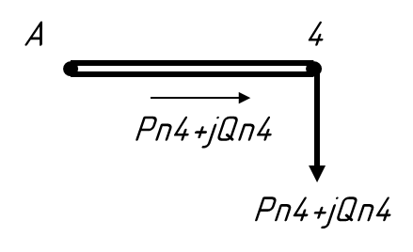



**Задание 5.** Выбрать сечение провода на участке В–4 методом экономических токовых интервалов



*I5* – ток на пятый год эксплуатации ЛЭП в нормальном эксплуатационном режиме (в учебных расчетах это ток, протекающий по линии)



*–* коэффициент, учитывающий изменение нагрузки по годам эксплуатации линии (*ai* = 1.05 для ЛЭП 110-220 кВ);

–коэффициент, учитывающий число часов использования максимальной нагрузки линии и коэффициент ее попадания в максимум энергосистемы

[1, с.27, т.4.9]

Провод выбирается по расчетной токовой нагрузке, приходящейся на одну цепь линии [1, с.28, т.7.8]

**Задание 6.** Произвести проверку выбранного сечения провода по нагреву

Условие проверки: **

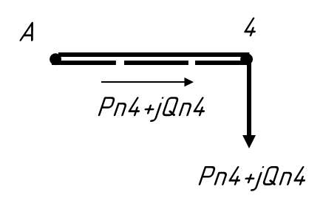

**

*-* длительно допустимая токовая нагрузка [1, с.31, т.7.12]

- поправочный коэффициент на температуру окружающей среды [1, с.31, т.7.13]

**

**Практическая работа №3**

«Составление схем замещения линий электропередачи и расчет их параметров»

**Цель работы:**

1. Закрепление полученных теоретических знаний по теме «Параметры элементов электрических сетей»;

2. Выработка умений обеспечивать экономичный режим работы электрооборудования;

3. Получение навыков расчета параметров схем замещения ЛЭП.

**Литература:**

1. Турова Н. С. Учебное пособие. Сборник справочных материалов для самостоятельной работы студентов по специальным дисциплинам энергетического профиля: учебное пособие. – В.: ГБПОУ «ВЭК», 2016. – 55с.

**Ход занятия:**

1. Организационный момент.

2. Контроль и актуализация теоретических знаний студентов:

2.1 Пояснить схемы замещения ЛЭП.

2.2 Чем обусловлена активная проводимость ЛЭП?

2.3 Чем обусловлена реактивная проводимость ЛЭП?

2.4 Что такое зарядная мощность линии?

3. Инструктаж преподавателя о порядке выполнения работы.

4. Выполнение практической работы и оформление результатов в форме отчета.

5. Подведение итогов и оценка выполнения работы студентов.

**Краткие теоретические сведения:**

Любая линия электрической сети обладает большим количеством равномерно распределенных вдоль нее бесконечно малых активных и реактивных сопротивлений и проводимостей. Для электрических расчетов линии представляют в виде схем замещения. При расчетах местных сетей проводимостью линий пренебрегают. Расчет районных электрических сетей должен производиться не только по сопротивлениям, но и с учетом проводимостей.

**Порядок выполнения работы**:

**Задание 1.** Рассчитать параметры схемы замещения ЛЭП для

участка В-4.

Для двухцепной ЛЭП:



- активное сопротивление 1 км провода [1, с.21, т.П.1-2]

l – длина линии, км



*x0* – индуктивное сопротивление 1 км провода [1, с.24, т.П.1-3]



- емкостная проводимость 1 км провода [1, с.25, т.П.1-4]

**Задание 2.**Рассчитать параметры схемы замещения ЛЭП

для участка А-5*.*

Для одноцепной ЛЭП:



Для двухцепной ЛЭП:







Результаты расчета свести в таблицу 3

Таблица 3 –Марки проводов, их расчетные и каталожные данные

|  |  |  |
| --- | --- | --- |
| Величина | Участок | |
| В - 4 | А - 5 |
| Ip, А |  |  |
| Fэк, мм2 |  |  |
| Марка провода |  |  |
| r0, Ом/км |  |  |
| х0, Ом/км |  |  |

Продолжение таблицы 3.

|  |  |  |
| --- | --- | --- |
| Величина | Участок | |
| В - 4 | А - 5 |
| b0, См/ Ом·км |  |  |
| l, км |  |  |
| R, Ом |  |  |
| Х, Ом |  |  |
| Qb, МВАр |  |  |

**Задание 3.**Составить схемы замещения ЛЭП, рассчитываемых участков сети.

**Практическая работа №4**

«Расчет потерь мощности и электрической энергии в ЛЭП и силовых трансформаторах»

**Цель работы:**

1. Закрепление полученных теоретических знаний по теме «Потери мощности и электроэнергии в электрических сетях»

2. Выработка умений обеспечивать экономичный режим работы электрооборудования;

3. Получение навыков расчета потерь мощности и электроэнергии в ЛЭП и силовых трансформаторах.

**Литература:**

1. Турова Н. С. Учебное пособие. Сборник справочных материалов для самостоятельной работы студентов по специальным дисциплинам энергетического профиля: учебное пособие. – В.: ГБПОУ «ВЭК», 2016. – 55с.

**Ход занятия:**

1. Организационный момент.

2. Контроль и актуализация теоретических знаний студентов:

2.1 За счет чего покрываются потери мощности и электроэнергии в электрических сетях?

2.2 Из чего складываются потери активной мощности в силовых трансформаторах?

2.3Из чего складываются потери реактивной мощности в силовых трансформаторах?

2.4 Как определить потери электроэнергии в линиях и силовых трансформаторах?

2.5 Пояснить мероприятия по снижению потерь электроэнергии в электрических сетях.

3. Инструктаж преподавателя о порядке выполнения работы.

4. Выполнение практической работы и оформление результатов в форме отчета.

5. Подведение итогов и оценка выполнения работы студентов.

**Краткие теоретические сведения:**

Передача электроэнергии по проводам связана с потерями актив ной и реактивной мощности, и энергии. Потери активной мощности в ЛЭП и силовых трансформаторах покрываются с помощью генераторов электростанций. Для этого устанавливают дополнительные генераторы, котлы, турбины и другое оборудование, что связано с увеличением стоимости электроэнергии, отпускаемой потребителям. Потери реактивной мощности в ЛЭП и трансформаторах покрываются с помощью синхронных компенсаторов и конденсаторов.

**Порядок выполнения работы**:

**Задание 1.** Рассчитать потери мощности и электроэнергии в ЛЭП на участке В-4 электрической сети.

**

 - мощности, протекающие по участку сети (смотри практическую работу №2)

 - сопротивления участка сети (смотри практическую работу №3)

**

*τ* – время максимальных потерь [1, с.18, р.4-3]

**Задание 2.** Рассчитать потери мощности и электроэнергии в ЛЭП на участке А-5электрической сети.





**Задание 3.** Рассчитать потери мощности и электроэнергии в силовых трансформаторах ПС №1.

**

**- мощности потребителей (смотри практическую работу №1);

 - активные сопротивления обмоток трансформаторов (смотри практическую работу №1);

*n–*количество трансформаторов на ПС

**

**- реактивные сопротивления обмоток трансформаторов (смотри практическую работу №1)

**

*Т=8760 ч –* время работы оборудования за год

**Задание 4.** Рассчитать потери мощности и электроэнергии в силовых трансформаторах ПС №2, 3, 4, 5

**

**

**

**Практическая работа №5**

«Расчет местной разомкнутой разветвленной электрической сети по допустимой потере напряжения»

**Цель работы:**

1. Закрепление полученных теоретических знаний по теме «Электрический расчет разомкнутых местных электрических сетей»;

2. Выработка умений обеспечивать экономичный режим работы электрооборудования;

3. Получение навыков расчета разомкнутых МЭС по допустимой потере напряжения.

**Литература:**

1. Турова Н. С. Учебное пособие. Сборник справочных материалов для самостоятельной работы студентов по специальным дисциплинам энергетического профиля: учебное пособие. – В.: ГБПОУ «ВЭК», 2016. – 55с.

**Ход занятия:**

1. Организационный момент.

2. Контроль и актуализация теоретических знаний студентов:

2.1Что называется местными электрическими сетями?

2.2 Каковы особенности расчета МЭС?

2.3 Каковы допустимые потери напряжения в ЛЭП МЭС согласно ПУЭ?

2.4 Как проверить разомкнутую МЭС по допустимой потере напряжения?

3. Инструктаж преподавателя о порядке выполнения работы.

4. Выполнение практической работы и оформление результатов в форме отчета.

5. Подведение итогов и оценка выполнения работы студентов.

**Краткие теоретические сведения:**

Каждый приемник электроэнергии с целью обеспечения наилучшей его работы должен получать электроэнергию при том напряжении, на которое он рассчитан, то есть при номинальном напряжении. Если фактическое напряжение на зажимах приемника отличается от номинального, то работа электроприемника проходит с ухудшенными характеристиками.

ПУЭ устанавливают некоторый допустимый предел отклонения напряжения от номинального. Так как потребители питаются по ЛЭП, то необходимо учитывать и в них потери напряжения. Потери должны быть такими, чтобы обеспечивалась подача электроэнергии потребителям номинального напряжения, или чтобы отклонение напряжения было в пределах допустимых ПУЭ.

**Порядок выполнения работы**:

**Задание 1.** Выписать индивидуальный вариант задания из приложения 2

**Задание 2.** Определить мощности, протекающие по участкам сети.

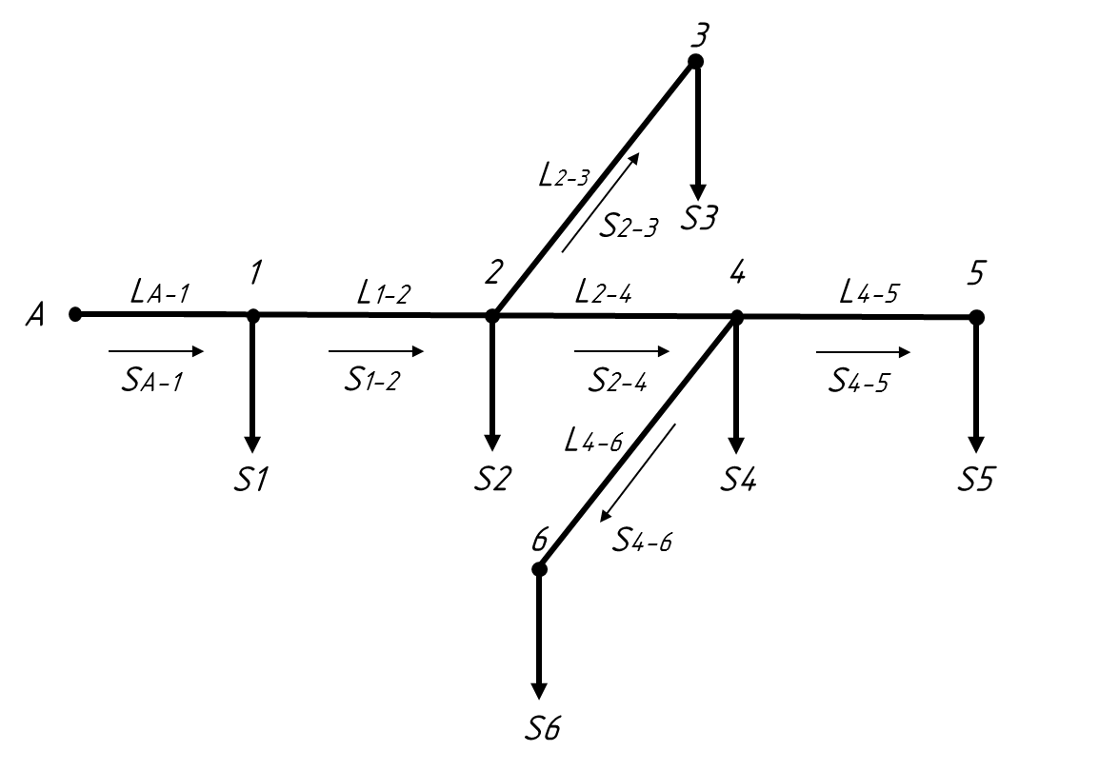



**Задание 3.** Выбрать сечения проводов на всех участках сети методом экономической плотности тока.

*, мм2*

- экономическая плотность тока [1, с.19, т.4.3]

**

Сечение проводов выбирается по таблице [1, с.23, т.3.5]

**Задание 4*.** Произвести проверку выбранных сечений проводов по нагреву

Условие проверки: **

**

*-* длительно допустимая токовая нагрузка[1, с.31, т.7.12]

- поправочный коэффициент на температуру окружающей среды

[1, с.31, т.7.13]

**

*Проверка производится только для тех участков сети, на которых в результате расчета были выбраны двухцепные ЛЭП

**Задание 5.** Рассчитать сопротивления ЛЭП на всех участках сети.

Для одноцепной ЛЭП:



Для двухцепной ЛЭП:





**Задание 6.** Определить потери напряжения на всех участках сети в нормальном и послеаварийном режимах.



*P, Q* – мощности, протекающие по участкам сети;

*R, X* – сопротивления участков сети

**Задание 7.** Определить потери напряжения до наиболее удаленных потребителей в нормальном и послеаварийном режимах.



**Задание 8.** Проверить выбранные сечения проводов по допустимой потере напряжения в нормальном и послеаварийном режимах.

Условие проверки: 



 -максимальное значение потери напряжения до наиболее удаленного потребителя

*∆Uдоп* = 6–8 % - для нормального режима работы ЛЭП;

*∆Uдоп* = 10–12 % - для послеаварийного режима работы ЛЭП.

**Примечание:** если выбранные сечения проводов не проходят по допустимой потере напряжения, то необходимо увеличить их на ступень и снова выполнить проверку.

**Практическая работа №6**

«Расчет замкнутой местной электрической сети по допустимой потере напряжения»

**Цель работы:**

1. Закрепление полученных теоретических знаний по теме «Электрический расчет замкнутых местных электрических сетей»

2. Выработка умений обеспечивать экономичный режим работы электрооборудования;

3. Получение навыков расчета замкнутых МЭС по допустимой потере напряжения.

**Литература:**

1. Турова Н. С. Учебное пособие. Сборник справочных материалов для самостоятельной работы студентов по специальным дисциплинам энергетического профиля: учебное пособие. – В.: ГБПОУ «ВЭК», 2016. – 55с.

**Ход занятия:**

1. Организационный момент.

2. Контроль и актуализация теоретических знаний студентов:

2.1Что называется замкнутой электрической сетью?

2.2 Что такое точка токораздела?

2.3 Как проверить замкнутую МЭС по допустимой потере напряжения в нормальном режиме работы?

2.4 Как проверить замкнутую МЭС по допустимой потере напряжения в послеаварийном режиме работы?

3. Инструктаж преподавателя о порядке выполнения работы.

4. Выполнение практической работы и оформление результатов в форме отчета.

5. Подведение итогов и оценка выполнения работы студентов.

**Краткие теоретические сведения:**

Существенным недостатком разомкнутых местных электрических сетей является то, что в случае выхода из работы какого-либо участка этих сетей значительная часть потребителей лишается электроснабжения. Поэтому для обеспечения надежного электроснабжения ответственных потребителей, не терпящих длительных перерывов в электроснабжении, применяют замкнутые электрические сети, то есть такие, питание потребителей в которых осуществляется не менее чем с двух сторон.

Область применения сложных замкнутых схем в местных сетях ограничена. Этот вид сетей применяют в крупных городах для питания городской коммунальной нагрузки.

**Порядок выполнения работы**:

**Задание 1.** Выписать индивидуальный вариант задания из приложения 3

**Задание 2.** Привести замкнутую сеть к линии с двусторонним питанием, тогда расчетная схема сети будет иметь следующий вид, например:

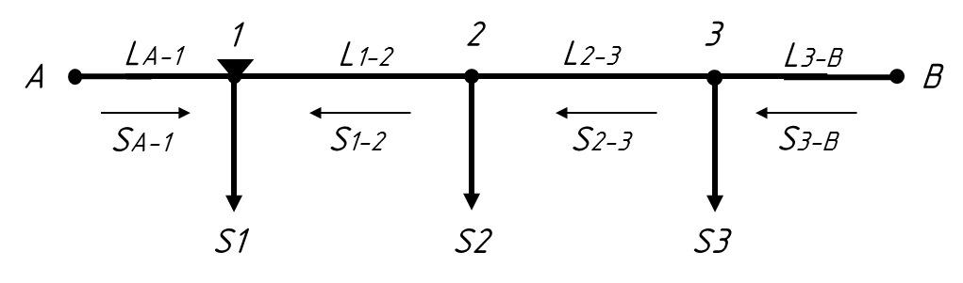

**Задание 3.** Определить мощности, протекающие на участках сети.

3.1 Определить мощности, протекающие на головных участках сети



Выполнить проверку: 

3.2 Определить мощность на остальных участках сети по Iзакону Кирхгофа, например:



Выполнить проверку в точке токораздела: 

**Задание 4.** Выбрать сечения проводов на всех участках сети методом экономической плотности тока.

*, мм2*

- экономическая плотность тока [1, с.19, т.4.3]

**

Сечение проводов выбирается по таблице [1, с.23, т.3.5]

**Задание 5.** Произвести проверку выбранных сечений проводов по нагреву.

Условие проверки: **

**

Для определения тока послеаварийного режима необходимо оборвать наиболее загруженный участок сети.

5.1. Распределить мощности, протекающие по участкам сети в послеаварийном режиме, например

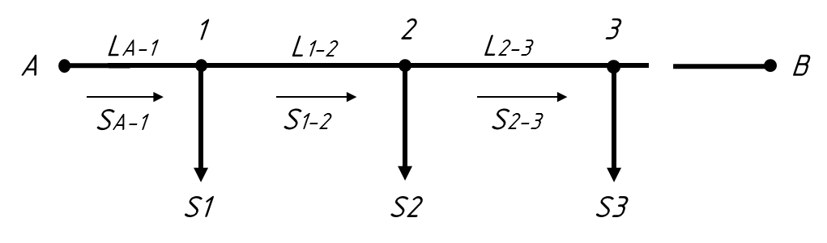



5.2 Определить послеаварийные токи на всех участках сети



5.3 Выполнить проверку по нагреву

**Задание 6.** Рассчитать сопротивления ЛЭП на всех участках сети.

Для одноцепной ЛЭП:



**Задание 7.** Определить потери напряжения на всех участках сети в нормальном и послеаварийном режимах.



*P,Q* – мощности, протекающие по участкам сети;

*R,X* – сопротивления участков сети

**Задание 8.** Проверить выбранные сечения проводов по допустимой потере напряжения в нормальном и послеаварийном режимах.

Условие проверки: 

8.1 В нормальном режиме определить потери напряжения до точки токораздела с двух сторон, например:



затем взять наибольшее значение, выразить в процентах



и сравнить с допустимой величиной.

8.2 В послеаварийном режиме определить потерю напряжения до наиболее удаленного потребителя, например:

 ,

выразить в % и сравнить с допустимой величиной.

**Примечание:** если в нормальном и /или послеаварийном режимах, то необходимо увеличить сечение проводов и снова выполнить проверку.

Приложение 1-Задания к практическим работам № 1-4

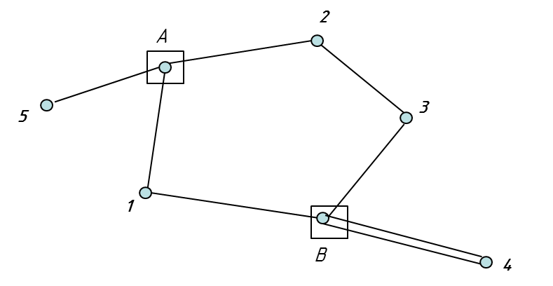

Таблица 1.1 – Данные для расчета

|  |  |  |  |  |  |  |  |  |  |  |  |  |  |  |  |  |  |  |
| --- | --- | --- | --- | --- | --- | --- | --- | --- | --- | --- | --- | --- | --- | --- | --- | --- | --- | --- |
| Наименование  величин | Обозна-  чение | Ед.изме-  рения | ВАРИАНТ | | | | | | | | | | | | | | | |
| 1 | 2 | 3 | 4 | 5 | 6 | 7 | 8 | 9 | 10 | 11 | 12 | 13 | 14 | 15 | 16 |
| Нагрузка на  шинах НН ПС | Р1нн  Р2нн  Р3нн  Р4нн  Р5нн | МВт  МВт  МВт  МВт  МВт | 20  30  25  15  3 | 22  35  30  17  4 | 23  40  35  19  5 | 25  45  40  20  6 | 27  50  45  22  7 | 29  55  50  25  8 | 30  60  55  27  9 | 32  33  60  30  10 | 34  43  65  16  3,5 | 36  37  70  18  4,5 | 39  47  75  21  5,5 | 21  53  80  23  6,5 | 40  57  38  26  7,5 | 24  42  47  28  8,5 | 26  36  53  29  9,5 | 35  48  69  24  8,7 |
| Нагрузка на  шинах СН ПС | Р1сн | МВт | 30 | 32 | 36 | 40 | 42 | 45 | 48 | 50 | 52 | 55 | 58 | 60 | 63 | 65 | 70 | 73 |
| Коэф-т мощности |  | ---- | 0,9 | 0,91 | 0,92 | 0,93 | 0,94 | 0,95 | 0,9 | 0,91 | 0,92 | 0,93 | 0,94 | 0,95 | 0,9 | 0,91 | 0,92 | 0,93 |
| Время использования  max нагрузки | Тmax | ч | 3500 | 3600 | 3700 | 3800 | 3900 | 4000 | 4200 | 4300 | 4400 | 4500 | 4600 | 4700 | 4800 | 4900 | 5000 | 5300 |
| Напряжениена уч-ке В-4 | UВ-4 | кВ | 110 | 110 | 110 | 110 | 110 | 110 | 110 | 110 | 110 | 110 | 110 | 110 | 110 | 110 | 110 | 110 |
| Напряжениена уч-ке А-5 | UА-5 | кВ | 35 | 35 | 35 | 35 | 35 | 35 | 35 | 35 | 35 | 35 | 35 | 35 | 35 | 35 | 35 | 35 |
| Напряжение в кольце | Uк | кВ | 220 | 220 | 220 | 220 | 220 | 220 | 220 | 220 | 220 | 220 | 220 | 220 | 220 | 220 | 220 | 220 |

Продолжение таблицы 1.1

|  |  |  |  |  |  |  |  |  |  |  |  |  |  |  |  |  |  |  |  |
| --- | --- | --- | --- | --- | --- | --- | --- | --- | --- | --- | --- | --- | --- | --- | --- | --- | --- | --- | --- |
| Наименование  величин | Обозна-  чение | Ед.изме-  рения | ВАРИАНТ | | | | | | | | | | | | | | | | |
| 1 | 2 | 3 | 4 | 5 | 6 | 7 | 8 | 9 | 10 | 11 | 12 | 13 | 14 | 15 | | 16 |
| Коэф-т попадания  в max эн.системы | Kм | ---- | 0,6 | 0,8 | 1,0 | 0,6 | 0,8 | 1,0 | 0,6 | 0,8 | 1,0 | 0,6 | 0,8 | 1,0 | 0,6 | 0,8 | | 1,0 | 0,6 |
| Длина  линий | LА-1  LВ-1  LА-2  L2-3  LВ-3  LА-5  LВ-4 | км  км  км  км  км  км  км | 20  30  10  25  10  6  25 | 25  31  15  27  11  7  27 | 30  32  20  29  12  8  29 | 35  33  25  30  13  9  30 | 40  34  30  32  14  10  32 | 45  35  12  34  15  11  34 | 47  36  17  36  16  12  36 | 50  37  22  38  17  13  38 | 22  38  27  40  18  14  40 | 27  39  11  42  19  15  26 | 32  40  21  44  20  6  28 | 37  33  16  45  10  7  31 | 42  37  26  26  14  8  33 | 21  38  28  33  16  9  35 | | 36  39  18  35  18  10  37 | 44  32  23  41  20  13  39 |

Примечания.

1. ПС-1,2,3,4 – двухтрансформаторные, ПС-5 – однотрансформаторная.
2. Трансформаторы ПС-1трехобмоточные или автотрансформаторы, трансформаторы ПС-2,3,4,5 -двухобмоточные.
3. Место сооружения сети и район по гололеду выбирается самостоятельно.
4. номер варианта соответствует порядковому номеру списка группы в журнале учебных занятий.

Приложение 2-Задание к практической работе № 5



Таблица 2.1 – Данные для расчета

|  |  |  |  |  |  |  |  |  |  |  |  |  |  |  |  |  |  |  |
| --- | --- | --- | --- | --- | --- | --- | --- | --- | --- | --- | --- | --- | --- | --- | --- | --- | --- | --- |
| Наименование  величин | Обозна-  чение | Ед.изме-  рения | ВАРИАНТ | | | | | | | | | | | | | | | |
| 1 | 2 | 3 | 4 | 5 | 6 | 7 | 8 | 9 | 10 | 11 | 12 | 13 | 14 | 15 | 16 |
| Активная нагрузка потребителей | Р1  Р2  Р3  Р4  Р5  Р6 | МВт  МВт  МВт  МВт  МВт  МВт | 2  4  3  2  1  3 | 4  3  2  1  3  2 | 3  2  1  3  2  4 | 2  1  3  2  4  3 | 1  3  2  4  3  2 | 3  2  4  3  2  1 | 2  4  3  2  1  3 | 4  3  2  1  3  2 | 3  2  1  3  2  4 | 2  1  3  2  4  3 | 1  3  2  4  3  2 | 3  2  4  3  2  1 | 2  4  3  2  1  3 | 4  3  2  1  3  2 | 3  2  1  3  2  4 | 2  1  3  2  4  3 |

Продолжение таблицы 2.1

|  |  |  |  |  |  |  |  |  |  |  |  |  |  |  |  |  |  |  |
| --- | --- | --- | --- | --- | --- | --- | --- | --- | --- | --- | --- | --- | --- | --- | --- | --- | --- | --- |
| Наименование  величин | Обозна-  чение | Ед.изме-  рения | ВАРИАНТ | | | | | | | | | | | | | | | |
| 1 | 2 | 3 | 4 | 5 | 6 | 7 | 8 | 9 | 10 | 11 | 12 | 13 | 14 | 15 | 16 |
| Реактивная нагрузка потребителей | Q1  Q2  Q3  Q4  Q5  Q6 | МВАр  МВАр  МВАр  МВАр  МВАр  МВАр | 1  2  1,5  1  0,5  1,5 | 2  1,5  1  0,5  1,5  1 | 1,5  1  0,5  1,5  1  2 | 1  0,5  1,5  1  2  1,5 | 0,5  1,5  1  2  1,5  1 | 1,5  1  2  1,5  1  0,5 | 1  2  1,5  1  0,5  1,5 | 2  1,5  1  0,5  1,5  1 | 1,5  1  0,5  1,5  1  2 | 1  0,5  1,5  1  2  1,5 | 0,5  1,5  1  2  1,5  1 | 1,5  1  2  1,5  1  0,5 | 1  2  1,5  1  0,5  1,5 | 2  1,5  1  0,5  1,5  1 | 1,5  1  0,5  1,5  1  2 | 1  0,5  1,5  1  2  1,5 |
| Длинна участков сети | LA-1  L1-2  L2-3  L2-4  L4-6  L4-5 | км  км  км  км  км  км | 3  2  1  4  2  3 | 2  1  4  2  3  3 | 1  4  2  3  3  2 | 4  2  3  3  2  1 | 2  3  3  2  1  4 | 3  3  2  1  4  2 | 3  2  1  4  2  3 | 2  1  4  2  3  3 | 1  4  2  3  3  2 | 4  2  3  3  2  1 | 2  3  3  2  1  4 | 3  3  2  1  4  2 | 1  4  2  3  3  2 | 4  2  3  3  2  1 | 2  3  3  2  1  4 | 3  3  2  1  4  2 |
| Напряжение сети | Uс | кВ | 35 | 35 | 35 | 35 | 35 | 35 | 35 | 35 | 35 | 35 | 35 | 35 | 35 | 35 | 35 | 35 |

Приложение 3-Задание к практической работе № 6

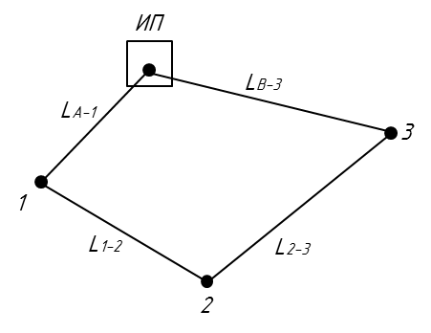

Таблица 3.1 – Данные для расчета

|  |  |  |  |  |  |  |  |  |  |  |  |  |  |  |  |  |  |  |
| --- | --- | --- | --- | --- | --- | --- | --- | --- | --- | --- | --- | --- | --- | --- | --- | --- | --- | --- |
| Наименование  величин | Обозна-  чение | Ед.изме-  рения | ВАРИАНТ | | | | | | | | | | | | | | | |
| 1 | 2 | 3 | 4 | 5 | 6 | 7 | 8 | 9 | 10 | 11 | 12 | 13 | 14 | 15 | 16 |
| Активная нагрузка потребителей | Р1  Р2  Р3 | МВт  МВт  МВт | 3  5  7 | 2  4  9 | 4  7  5 | 5  8  2 | 6  4  5 | 7  3  5 | 3  4  9 | 2  5  8 | 4  5  6 | 8  2  5 | 3  7  5 | 9  3  4 | 10  2  3 | 5  7  3 | 4  8  3 | 7  5  3 |
| Реактивная нагрузка потребителей | Q1  Q2  Q3 | МВАр  МВАр  МВАр | 1,5  2,5  3,5 | 1  2  4,5 | 2  3,5  2,5 | 2,5  4  1 | 3  2  2,5 | 3,5  1,5  2,5 | 1,5  2  4,5 | 1  2,5  4 | 2  2,5  3 | 4  1  2,5 | 1,5  3,5  2,5 | 4,5  1,5  2 | 5  1  1,5 | 2,5  3,5  1,5 | 2  4  1,5 | 3,5  2,5  1,5 |
| Длинна участков сети | LA-1  L1-2  L2-3  LВ-3 | км  км  км  км | 5  3  6  2 | 3  6  2  5 | 6  2  5  3 | 2  5  3  6 | 4  3  5  2 | 3  5  2  4 | 5  2  4  3 | 2  4  3  5 | 6  2  3  4 | 2  3  4  6 | 3  4  6  2 | 4  6  2  3 | 5  2  3  6 | 2  3  6  5 | 3  6  5  2 | 6  5  2  3 |
| Напряжение сети | Uк | кВ | 35 | 35 | 35 | 35 | 35 | 35 | 35 | 35 | 35 | 35 | 35 | 35 | 35 | 35 | 35 | 35 |

**Используемая литература**

1. Рожкова Л.Д., Козулин В.С. «Электрооборудование станций и подстанций». М.: Издательский центр «Академия», 2013г. -448с.

2.Правила устройства электроустановок- 7-е издание. – М.: Издательство Кнорус, 2015. – 488 с.

3. Справочник по проектированию электрических сетей под ред. Д.Л.Файбисовича.- М.: ЭНАС, 2013. - 376 с.

4. Лыкин А.В. Электрические системы и сети: учебник А.В.Лыкин – М.: Логос, 2014. – 254 с.

5. Турова Н. С. Учебное пособие. Сборник справочных материалов для самостоятельной работы студентов по специальным дисциплинам энергетического профиля: учебное пособие. – В.: ГБПОУ «ВЭК», 2016. – 55с.